Alterou nome e qtd - 10 caixa básica geral para 25 kits peridural

Buco – alterou de 16 para 8 caixas

Gancho garras modelo 3 dentes, tamanho médio
Colher De lucas
Colher De volkman (raspador)

Curetagem tirou a duplicidade

Perfurador Pneumático para ortopedia
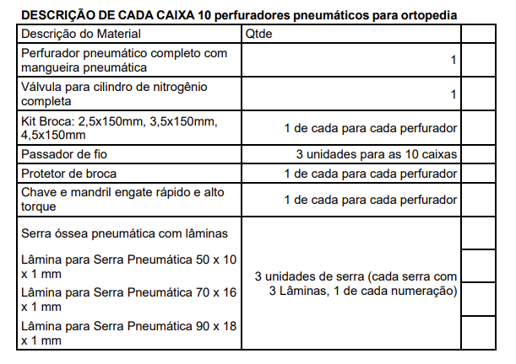

Continuam na caixa de cirurgia geral

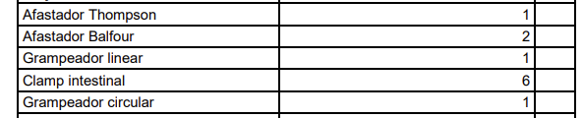

Caixa de ginecologia

Bico de aspiração poole
Tiraram saca fibroma

Caixa de ortopedia
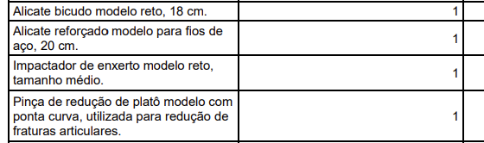

Tiraram:
Guia de broca 3,5
Protetor de broca 3,5

